2023125Z4L3

例3　如图所示，排球场的长为18 m，球网的高度为2 m。运动员站在离网3 m远的线上，正对球网竖直跳起，把球沿垂直于网的方向水平击出。(取*g*＝10 m/s2，不计空气阻力)

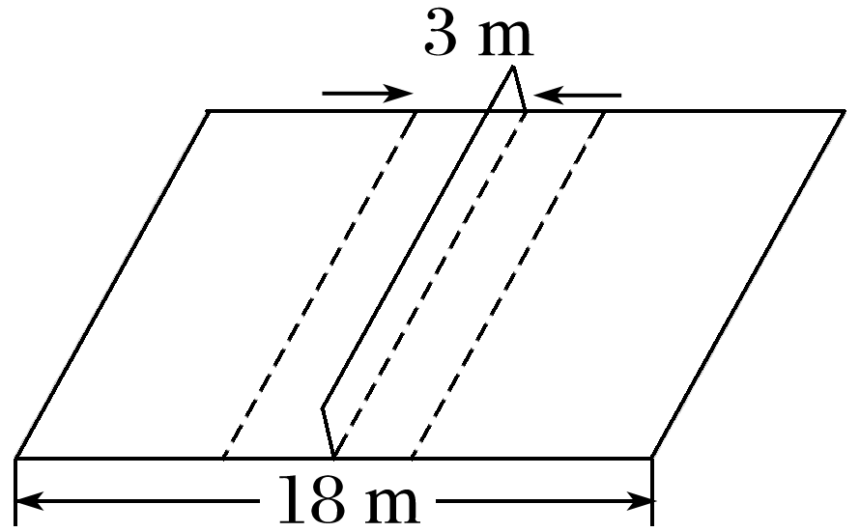

(1)设击球点的高度为2.5 m，问球被水平击出时的速度*v*0在什么范围内才能使球既不触网也不出界？

(2)若击球点的高度小于某个值，那么无论球被水平击出时的速度为多大，球不是触网就是出界，试求出此高度。